北京市大兴区秸秆类废弃物综合利用行动方案（2023-2025年）

北京市大兴区农业农村局

二〇二三年四月

前 言
推进秸秆综合利用，是提升耕地质量、改善农业农村生态环境、加快农业绿色低碳发展的重要举措。“十三五”以来，国家大力开展秸秆综合利用重点县建设，支持各地因地制宜打造一批全域全量利用和产业化利用的典型样板。2022年4月农业农村部印发《关于做好2022年农作物秸秆综合利用工作的通知》（农办科〔2022〕12号），明确提出要完善秸秆综合利用方式，探索建立可推广、可持续的产业发展模式和高效利用机制，引领秸秆综合利用提质增效。
2019年以来，北京市以提升耕地质量、改善农业农村环境、实现农业高质量发展、绿色发展为目标，大力开展秸秆综合利用重点区建设，推动农业生产向高质量绿色发展方式转变，对秸秆、瓜秧尾菜、果树枝条等废弃物资源化利用提出了更高要求。大兴区高度重视秸秆综合利用工作，贯彻落实国家、北京市的相关要求，先后印发《2020年度秸秆综合利用重点区建设项目实施方案》等政策文件，强化责任落实，扎实有序推进秸秆综合利用工作，为保障重要农产品供给、改善生态环境提供重要支撑。
为理清工作思路，进一步提升大兴区农作物秸秆、瓜秧尾菜、果树枝条等秸秆类废弃物综合利用质量和效益，形成高质高效利用格局，促进全区农业农村绿色低碳高质量发展，特制定《北京市大兴区秸秆类废弃物综合利用行动方案（2023-2025年）》。

目 录

一、秸秆类废弃物利用现状 1
（一）农业种植概况 1
（二）秸秆类废弃物资源情况 2
（三）秸秆类废弃物资源量预测 4
（四）秸秆综合利用成效 5
（五）实施必要性和发展需求 8
二、发展思路与目标 11
（一）发展思路 11
（二）基本原则 11
（三）总体目标 12
（四）发展策略 13
（五）空间布局 14
三、主要任务 17
（一）建立健全资源台账系统 17
（二）完善收储运服务体系 17
（三）加大肥料化循环利用 18
（四）鼓励支持高值化利用 19
（五）探索建立长效运行机制 21
（六）强化科技支撑体系建设 21
四、重点支持内容 23
（一）资源台账系统建设 23
（二）收储运服务体系建设 23
（三）秸秆科学还田固碳增汇 24
（四）秸秆肥料化利用减污降碳 26
（五）秸秆绿色低碳高值化利用 34
（六）科技创新与支撑体系建设 40
五、效益分析 42
（一）经济效益 42
（二）社会效益 42
（三）生态效益 43
六、保障措施 44
（一）加强组织领导，压实工作责任 44
（二）完善政策措施，加大资金投入 44
（三）强化科技支撑，培育经营主体 45
（四）做好指导服务，加大宣传力度 46
（五）健全管理机制，完善监督考核 46

附图：
附图1：大兴区区位图
附图2：大兴区秸秆资源分布图
附图3：空间布局图
附图4：重点内容分布

近年来，大兴区深入实施乡村振兴战略，积极践行绿色发展理念，不断激发农业农村活力，依托国家现代农业绿色发展先行区、北京市现代农业产业园等建设，大力发展航食基地、西瓜现代产业园、采育现代农业园等，推进现代农业功能拓展和产业转型升级，都市型现代农业持续健康发展。2022年，全区农林牧渔业总产值34.3亿元，比上年增长4.6%；拥有农业观光园46个，年接待游客53.3万人次，实现总收入1.0亿元，为服务都市、农业增效、农民增收和生态改善提供了有力支撑。

一、秸秆类废弃物利用现状

（一）农业种植概况
粮食。2022年，大兴区夏粮秋粮播种面积15.05万亩，总产量5.51万吨。夏粮主要为小麦，播种面积5.30万亩；秋粮以玉米、大豆为主，其中玉米播种面积7.40万亩，大豆播种面积1.81万亩；另有少量稻谷、薯类和杂豆等。
瓜菜。大兴区被誉为“首都南菜园”，蔬菜播种面积和产量约占全市的三分之一。2022年，全区瓜菜种植面积24.69万亩，实现产量57.72万吨，其中西甜瓜播种面积约2.21万亩。蔬菜种植品种主要为叶菜、白菜、黄瓜、西红柿等，其中茄果类蔬菜播种面积1.44万亩。全区现有农业设施大棚4.78万栋，总播种面积6万亩，主要用于西瓜、茄果类生产。
林果。2022年，全区果树种植面积5.60万亩，年产量约10.29万吨，种植品种以梨、桃、葡萄为主。其中，梨园面积1.78万亩，桃园面积1.79万亩，葡萄园面积0.94万亩。

图1-1大兴区各乡镇农业种植情况
数据来源：大兴区农业农村局、统计局、园林局

（二）秸秆类废弃物资源情况

1．秸秆类废弃物资源量测算
根据大兴区秸秆类废弃物资源调查结果，全区秸秆类废弃物主要包括农作物秸秆、瓜秧尾菜及果树枝条等废弃物。按照草谷比、产废系数等测算方法，根据各类作物种植面积对秸秆类废弃物的产生量进行测算，2022年全区秸秆类废弃物干物质总量约8.73万吨，折合收获时鲜重约29.75万吨。详见表1-1。
表1-1 秸秆类废弃物资源量汇总表
废弃物  类型 | 种植/播种面积（万亩） | 产量  （万吨） | 废弃物资源量（干重，万吨） | 废弃物资源量（鲜重，万吨） | 备注
农作物秸秆 | 15.05 | 5.51 | 5.83 | 8.39 | 主要包括玉米秸秆、小麦秸秆、大豆秸秆等
瓜秧尾菜 | 24.69 | 57.72 | 1.51 | 18.60 | 主要为瓜秧和蔬菜烂叶、烂根等
果树枝条 | 5.60 | 10.29 | 1.38 | 2.76 | 主要为桃、梨、葡萄等果树枝条
合计 | - | - | 8.73 | 29.75
数据来源：根据调研统计数据测算
农作物秸秆资源量5.83万吨（干重，15%含水量），其中，玉米秸秆3.11万吨，占比约53.3%；小麦秸秆2.18万吨，占比约37.4%，大豆、稻谷及其他杂粮秸秆0.54万吨，占比约9.2%。
瓜秧尾菜废弃物资源量18.60万吨（鲜重），其中，西瓜瓜秧约6.97万吨，占比约37.5%；甘蓝、白菜类尾菜约5.25万吨，占比约28.2%；茄果类废秧约2.81万吨，占比约15.1%；瓜果类废秧、叶菜类废叶、根茎类废叶等其他尾菜约3.57万吨，占比约19.2%。
果树枝条废弃物2.76万吨（鲜重），其中，桃树剪枝约1.18万吨，占比42.8%；梨树剪枝约0.94万吨，占比34.0%；葡萄剪枝约0.41万吨，占比14.9%；苹果、樱桃、枣、杏等剪枝约0.23万吨，占比8.2%。

2．秸秆类废弃物资源分布
从镇域资源分布看，全区秸秆类废弃物主要分布在庞各庄、榆垡两个镇，分别占全区总量的36.87%、15.72%；其次是青云店镇、礼贤镇，分别占全区总量的11.56%、11.23%。从废弃物资源类型看，农作物秸秆主要分布在庞各庄、榆垡两个镇，废弃物资源量分别占全区总量的23.8%、17.57%，其次是青云店镇，占全区总量的11.56%。瓜秧尾菜主要分布在庞各庄镇，废弃物资源量占全区总量的44.04%，其次是榆垡，废弃物资源量占全区总量的15.37%.果树枝条主要分布在庞各庄镇、采育镇，废弃物资源量分别占全区总量的28.26%、24.71%，其次是榆垡镇、长子营镇，分别占全区总量的12.40%、8.78%。
各镇秸秆类废弃物详细分布情况见图1-2。
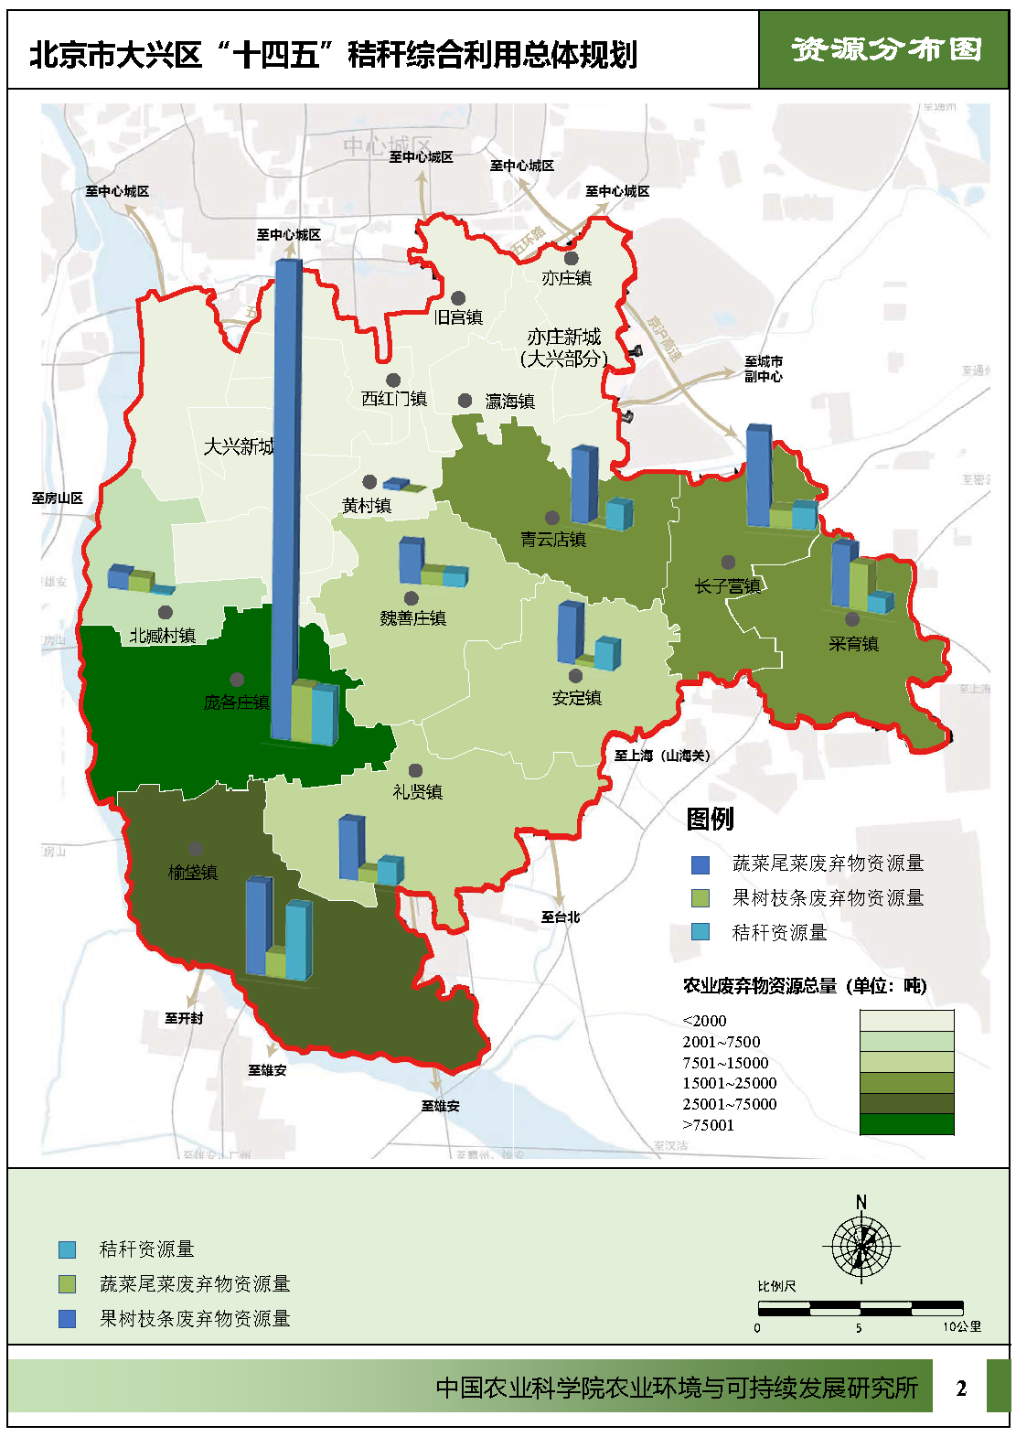
图1-2 大兴区秸秆类废弃物资源分布图

（三）秸秆类废弃物资源量预测
“十四五”期间，大兴区农业产业结构将持续优化升级，都市型现代农业保持健康发展，未来仍然是京郊重要的粮食、蔬菜、瓜果等供应基地，粮食播种面积将实现翻一番，播种面积预计达到20万亩，设施农业和林果业面积将基本保持稳定。因此，全区秸秆类废弃物资源量将逐年增加并达到基本稳定，预计到“十四五”末，农作物秸秆、尾菜、果树枝条等秸秆类废弃物资源量（鲜重）将达到36万吨左右。

（四）秸秆综合利用成效

1．秸秆利用现状
2022年，大兴区秸秆类废弃物年利用总量约17.5万吨（含平原造林废弃物），其中，农作物秸秆利用量5.83万吨，已基本实现全量化利用；瓜秧尾菜利用量约5.57万吨，综合利用率仅为29.95%；林果枝条等废弃物（含平原造林废弃物）利用量约6.10万吨，综合利用率不到43%。详细情况见表1-2。
表1-2 2022年秸秆类废弃物综合利用情况
序号 | 类型 | 主要成分 | 产出  时间 | 主要利用方式 | 总利用量（万吨） | 综合利用率
1 | 农作物  秸秆 | 麦秆、玉米秸秆等 | 6月、10月 | 粉碎还田、离田饲料化 | / | 基本实现全量化利用
2 | 瓜秧尾菜 | 瓜秧、茄果类尾菜等 | 5月、10月 | 离田肥料化、燃料化利用等 | 5.67 | 29.95%
3 | 林果枝条 | 桃树、梨树剪枝等 | 4月、6月、12月 | 采用粉碎打包燃料化、粉碎肥料化利用为主，制备覆盖材料、食用菌菌棒等资源化利用为辅 | 6.1（含平原造林废弃物利用量） | 不足43%

目前，大兴区现已建成秸秆类废弃物资源化利用站点9处，包括7个固定站点，2个流动站点，日处理能力约785吨，年处理能力可达23.5万吨。9个站点多为市场主体自主运行，以肥料化、燃料化利用为主。其中，庞各庄镇、长子营镇等7处站点为固定站点，配套收运车辆、粉碎设施设备；北臧村镇、榆垡镇为两处流动站点。

2．取得工作成效
近年来，大兴区坚持把全面推进秸秆类废弃物综合利用作为大气污染防治、人居环境整治、推进乡村振兴战略的重要措施来抓，不断完善秸秆收储运体系，持续推进秸秆肥料化、饲料化、基料化和原料化利用，秸秆类废弃物综合利用率逐年提高，农田环境治理工作取得显著成效。
综合利用能力稳步提升。“十三五”期间，大兴区整合各类财政资金和社会资本，重点支持秸秆、尾菜、果树枝条等农业废弃物综合利用，聚焦重点领域和关键环节，先后开展收储运站点建设、秸秆等废弃物综合利用设施设备提升，肥料化、燃料化综合利用试点建设等工作，建设了一批示范站点，培育了一批市场化利用主体。尤其是通过重点区建设项目的实施，全区秸秆类废弃物综合利用能力进一步提升，2022年全区农作物秸秆基本实现全量化利用，处于全国领先地位。
特色运行机制初步建立。大兴区结合实际情况，探索构建秸秆类废弃物综合利用市场化运行长效机制，初步建立以各镇为单元的区块化、多元化处理模式，因地制宜形成了政府采购为主、企业化运行支撑的多种秸秆类废弃物综合利用运行机制。其中，庞各庄镇成立镇属公司，开展秸秆等农田废弃物收运、压块处理；北臧村镇、榆垡镇等乡镇采用政府购买服务、第三方承包责任制等方式，由秸秆收集利用合作社（大户）负责全域秸秆等农田废弃物粉碎还田、收集处理；安定镇、魏善庄镇等乡镇采用减免地租等方式，探索建立企业化运行模式；青云店镇、采育镇等乡镇结合养殖粪污处理，探索协同处理机制。
设施装备水平不断提升。依托秸秆综合利用试点区建设，加快秸秆综合集中处理站点建设与提升，已建成庞各庄镇、魏善庄镇、青云店镇、安定镇等9个镇级处理站点。全区加大秸秆类废弃物综合利用农机设备购置，积极推进农田废弃物处理机具纳入农机补贴目录，推广固定式机械和移动式机械相结合的处理模式，目前已购置系列秸秆类废弃物综合利用机械，包括一体化农田废弃物处理机、固定式粉碎机、小型移动式粉碎机等，已初具规模效应，为及时快速处理全区秸秆类废弃物提供了物质保障。
探索形成典型技术模式。大兴区高度重视典型技术模式凝练与总结，目前已探索总结收储运处理一体的综合利用技术模式3套，实现农作物秸秆全量化利用，基本打通瓜秧尾菜、果树枝条等废弃物收运处理路径。一是秸秆全量还田技术模式，小麦、玉米等农作物秸秆形成以肥料化利用为主、饲料化（青贮）利用为辅的处理模式，各镇利用农机服务组织，使用自带粉碎装置的收获机进行收获还田、免耕播种，确保农田及周边干净整洁。二是瓜秧尾菜离田肥料化利用技术模式，通过对瓜秧尾菜等废弃物离田收储、粉碎过筛、添加菌剂、与畜禽粪污混配等工序，建立条垛式发酵堆，经好氧发酵、二次陈化后，形成生物腐殖基质，并结合农时还田，实现循环利用。三是果树枝条分类分级资源化利用技术模式，根据果树枝条直径不同，使用不同规格型号的枝条粉碎机进行粉碎，进一步用于直接还田、制作食用菌基质，或经染色后作为园区景观辅料等，实现资源化综合利用。

（五）实施必要性和发展需求

1. 实施的必要性
（1）是筑牢““新国门·新大兴””形象的必然要求
作为“新国门”、北京首都新发展空间、北京改革开放新高地和京津冀协同发展的桥头堡，大兴区区委、区政府积极践行绿色发展理念，高度重视农田环境治理和农业农村绿色低碳发展，加快在农村地区形成“大绿大美、宜居宜业、质量高效”的生态、生活、生产空间。推进秸秆类废弃物综合利用，可以减轻农田、菜田废弃物随意堆放造成的环境治理压力，有效减少对生态系统和人居环境造成污染，有利于增强农田生态系统服务功能，持续改善农村人居环境，助力大兴区树立生态良好、环境优美的“新国门”形象。
（2）是加快国家农业绿色发展先行区建设的必由之路
大兴区牢固树立绿水青山就是金山银山理念，以绿色发展为导向，不断拓展绿色空间发展格局，推进国家农业绿色发展先行区建设，推动实现资源利用集约化、投入品减量化、废弃物资源化、产业模式生态化。秸秆等农业废弃物资源化利用是先行区建设的重要内容，目前大兴区农作物秸秆已基本实现全量化利用，但蔬菜尾菜、果树枝条等农业废弃物利用水平还不高，且随着土地复垦、农业现代化示范区建设，全区农业种植结构将发生调整，种植面积将明显增加，农作物秸秆、尾菜等废弃物也将逐年增加，预计到“十四五”末将达到36万吨。因此，亟需实施秸秆类废弃物综合利用三年行动方案，进一步提升秸秆类废弃物综合利用能力，为保障重要农产品供给安全、促进农业高质量发展提供重要支撑。
（3）是发展低碳农业，助力碳达峰碳中和的必然选择
农业农村领域减排固碳是碳达峰、碳中和的重要举措，也是潜力所在，农业农村部、国家发改委联合印发的《农业农村减排固碳实施方案》，也将秸秆综合利用行动作为十大行动之一。通过实施秸秆类废弃物三年行动方案，探索建立大兴区农业废弃物绿色低碳循环利用模式，农业废弃物经肥料化、燃料化、基料化等转化利用途径实现清洁高值利用，可以有效提高农田土壤有机质含量，增加土壤碳库容量，同时还能降低化肥等农业投入品使用量，有效替代化石能源、减少森林砍伐量，推动农田生态系统从“源”向“汇”转变，在处理废弃物的同时实现减排固碳，是推进大兴区农业绿色低碳转型的必然选择，可为助力北京市率先实现碳达峰碳中和目标作出积极贡献。

2. 发展需求分析
目前大兴区农作物秸秆已基本实现全量利用，但瓜秧尾菜、果树枝条综合利用率相对较低，秸秆类废弃物收储运与处理利用体系还不健全，市场化运作机制尚未建立，制约了全区秸秆利用水平及效益的提升。
（1）秸秆综合处理能力有待进一步提升
全区现已建成农业废弃物综合利处理站点9个，年处理能力达到23.50万吨，基本能够实现秸秆类废弃物的处理利用。但随全区土地复垦工作有序推进，农作物秸秆将随之增加，“十四五”末全区秸秆类废弃物总量将达到36万吨左右，将有约12.5万吨废弃物无法得到有效处理利用，亟需对全区各站点综合处理能力进行提升。此外，部分农业种植园区具备实现秸秆类废弃物分散就地就近处理的条件，但缺少技术支持及配套处理设备，亟待加强分散式站点的提升改造。
（2）“收-储-运-处”体系亟待进一步健全
全区秸秆类废弃物资源量分布较为分散，产出时间集中、资源量较大，收运距离大、难度高，造成部分秸秆类废弃物不能及时收储利用，而是进入生活垃圾收集系统进行处理。据测算，2022年全区约有13万吨瓜秧尾菜废弃物（鲜重）未被有效利用，造成较大的资源浪费。与此同时，全区瓜秧尾菜、果树枝条等还存在资源底数不清、分布情况不明等问题，因此，亟需建立尾菜等资源台账，配套建设收储运站点，建立健全秸秆资源“收-储-运-处”体系，提升废弃物收集效率和利用率。
（3）可持续市场化运作机制仍需进一步完善
大兴区已初步建立秸秆综合利用站集中处理体系及农机具购置补偿制度，但后期运营管理、产品推广应用等方面的运行机制还有待完善，部分镇农业废弃物处理站点的用地用电需求难以保障，收储运及处理对财政资金的依赖程度较高，场地受限、环保压力较大、处理技术单一、处理能力不足等问题较为突出，亟需培育壮大一批秸秆高值利用的经营主体，探索建立秸秆废弃物综合处理利用的长效可持续运行的市场化机制。

二、发展思路与目标

（一）发展思路
以习近平生态文明思想为指导，深入贯彻落实党的二十大精神，全面落实党中央、国务院和北京市委市政府有关决策部署，牢固树立绿色发展理念，坚持大兴区首都新国门的功能定位，顺应人民群众对优美生态环境的新期待，坚持质量兴农、绿色兴农，优化生态循环农业总体布局，健全创新驱动与约束激励的长效机制，因地制宜加快推进农作物秸秆、瓜秧尾菜、果树枝条等农业废弃物的综合利用，不断完善收储、运输和加工体系，促进秸秆类废弃物资源化、商品化、产业化利用，提升全区秸秆类废弃物综合利用水平和质量效益，促进农业高质高效、乡村生态宜居、农民富裕富足，助力实现农业农村现代化。

（二）基本原则
坚持农用为主，多措并举。坚持秸秆类废弃物综合利用与农业生产相结合，以肥料化、基料化利用为重点，满足还田和资源化利用需求，发挥好耕地保育和种养循环的功能。合理引导农作物秸秆全量还田、瓜秧尾菜肥料化利用、果树枝条基料化原料化利用，推动秸秆利用向绿色多元、循环降碳的方向发展。
坚持统筹谋划，因地制宜。综合考虑各镇秸秆类废弃物资源条件、产业发展基础，坚持分散布局与集中处理相结合，就近收集原料、就地加工转换、就近清洁高效利用。整合技术、资金、人才、信息等资源要素，分镇施策、有序推进，不断提升全区秸秆类废弃物利用能力和综合效益。
坚持政府引导、市场主导。加强政策支持和引导，深入研究完善秸秆类废弃物综合利用体系，积极出台秸秆类废弃物综合利用终端补贴等配套政策。发挥市场配置资源的主导作用，培育秸秆收储运、利用等产业主体，完善社会化服务体系，形成以政府有效引导、市场主导推进、农民积极参与的长效机制，增强秸秆类废弃物综合利用的内生动力。
坚持科技推动，站点先行。加强科技攻关，依托中国农业大学、中国农业科学院、北京市农林科学院等在京高校和科研院所，着力解决秸秆类废弃物综合利用中的共性难题，提高技术工艺和装备水平。建设秸秆类废弃物综合利用重点镇、村，实施一批资源循环利用示范站点，形成可持续、可复制、可推广的整体推进的秸秆类废弃物综合利用模式。

（三）总体目标
通过三年实施，大兴区农业绿色发展水平进一步提升，绿色生产方式全域全面推进，产地环境质量显著提升，农业废弃物循环利用体系基本构建，农业面源污染有效遏制，推动形成与资源环境承载力相匹配、与生产生活生态相协调的农业农村绿色发展新格局，为打造大兴“新国门”形象提供有力支撑。
到2025年，大兴区农作物秸秆、瓜秧尾菜、果树枝条等秸秆类废弃物综合利用能力显著提高，收储运体系不断建立健全，利用市场主体进一步壮大，市场运行机制基本构建，秸秆产业化利用结构更加优化，肥料化利用规模不断扩大，基料化、原料化利用途径不断拓宽，农作物秸秆利用率保持在99%以上，瓜秧尾菜综合利用率达到68%以上，果树枝条综合利用率达到80%以上，基本形成布局合理、多元利用、可持续运行的综合利用格局。

（四）发展策略
基于大兴区秸秆类废弃物资源量和土地承载能力，以绿色低碳高值为导向，以废弃物循环高效利用为目标，以农作物秸秆、瓜秧尾菜、果树枝条等为主要对象，兼顾其他农业废弃物，构建资源台账系统，完善收储运体系，畅通秸秆科学还田、肥料化两大资源化利用途径，积极探索燃料化、基料化、原料化等高值利用方式，合理布局与建设重点内容，不断加强政策创设，强化科技创新与支撑体系，探索总结“秸秆+畜禽粪污+尾菜”肥料化利用、“秸秆+猪牛养殖双向循环”、“秸秆分类分级高值利用”等一批典型模式，促进全区秸秆类废弃物循环利用，形成具有鲜明大兴特色、带动作用强的秸秆类废弃物综合利用体系，推动全区农业绿色低碳发展。
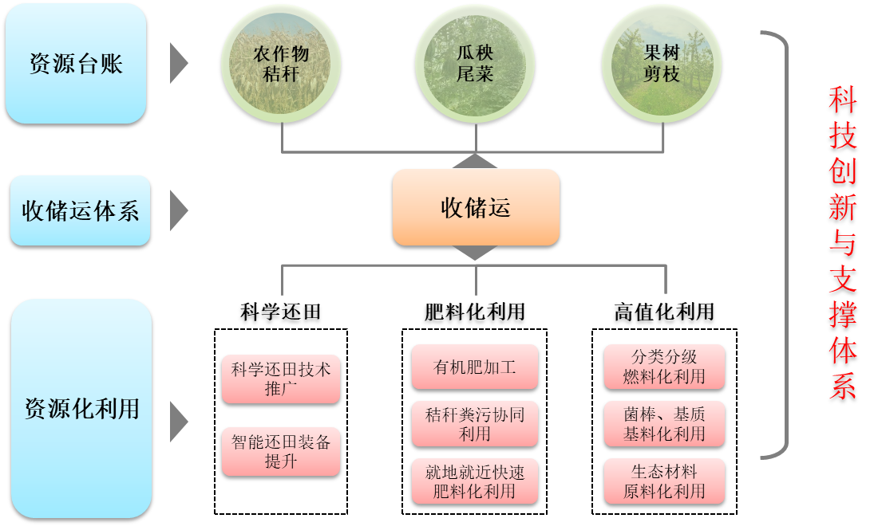
图2-1 大兴区秸秆类废弃物综合利用发展模式图
策略一：完善一镇一站，培育市场化运行主体。坚持做好集体经济领办的秸秆类废弃物综合利用站点运行，按照“政府引导、部门指导、企业主导”原则，由市场主体辐射带动，科学布局收储站、综合处理站点，建立完善的秸秆类废弃物“收-储-运-处”综合利用体系，形成运行稳定的利用网络。
策略二：全域推进就地就近协同处理利用。按照“大集中、小分散”，推广应用移动式粉碎机械设备，探索农业园区农业废弃物就地就近资源化利用的技术模式，进一步解决秸秆类废弃物收储运分散、难度大等问题。
策略三：大力开展秸秆分级利用。将优质秸秆类废弃物用作加工生产颗粒燃料、制作生态材料的原料，一般的用于生产有机肥、加工块状燃料和加工食用菌基质，劣质的用于制作生物质压块成型燃料等，分门别类将秸秆类废弃物“吃干榨尽”，实现效益最大化。

（五）空间布局
结合大兴区实际情况，突出特色，全面协调，在此基础上进行总体布局。按照前瞻性、高起点、可操作性原则，既考虑全区总体功能布局，又充分展示形态架构。重点推进秸秆类废弃物肥料化、燃料化、基料化、原料化利用，坚持政府推动、企业主体，构建“一心引领·两极驱动·七站支撑·多点协同”的秸秆绿色循环利用一张网，如图2-2所示。
一心引领：大兴区秸秆综合利用管理服务核心。依托大兴区农业农村局，建立秸秆综合利用管理服务核心，构建大兴区“区-镇”两级农作物秸秆、瓜秧尾菜、果树枝条等秸秆类废弃物资源台账系统，重点开展台账系统平台、农业废弃物科技创新，推进装备和信息化水平，健全收储网络。
两极驱动：即以资源量大、综合利用基础条件好的庞各庄镇秸秆综合利用处理站、采育镇秸秆综合利用站为两极，加快推进产学研融合，推动综合利用处理技术创新，打通农业废弃物协同处理、绿色循环、高值利用等关键环节，试点推广新技术、新模式，打造区域综合利用示范站，驱动全区农业废弃物综合利用。
七站支撑：即魏善庄镇、礼贤镇、青云店镇、安定镇、长子营镇、北臧村镇、榆垡镇等七个秸秆综合利用站点。依据站点特色重点推进肥料化、燃料化、基料化、原料化综合利用，加快建设和提升秸秆综合利用站点，完善收储运站及服务提升，提升综合利用技术装备水平高，打造7个二级综合处理站点。
多点协同：在北臧村镇、长子营镇、青云店镇、榆垡镇等种植园区，布局农作物秸秆、瓜秧尾菜、果树枝条等废弃物处理点，包括玉米秸秆综合利用处理点、果树枝条综合处理点、瓜秧尾菜就地就近堆肥、畜禽粪肥还田试点及多个农业废弃物就地就近处理点，推广应用轻简化堆肥利用技术模式与装备，打通就近就地利用“最后一公里”。
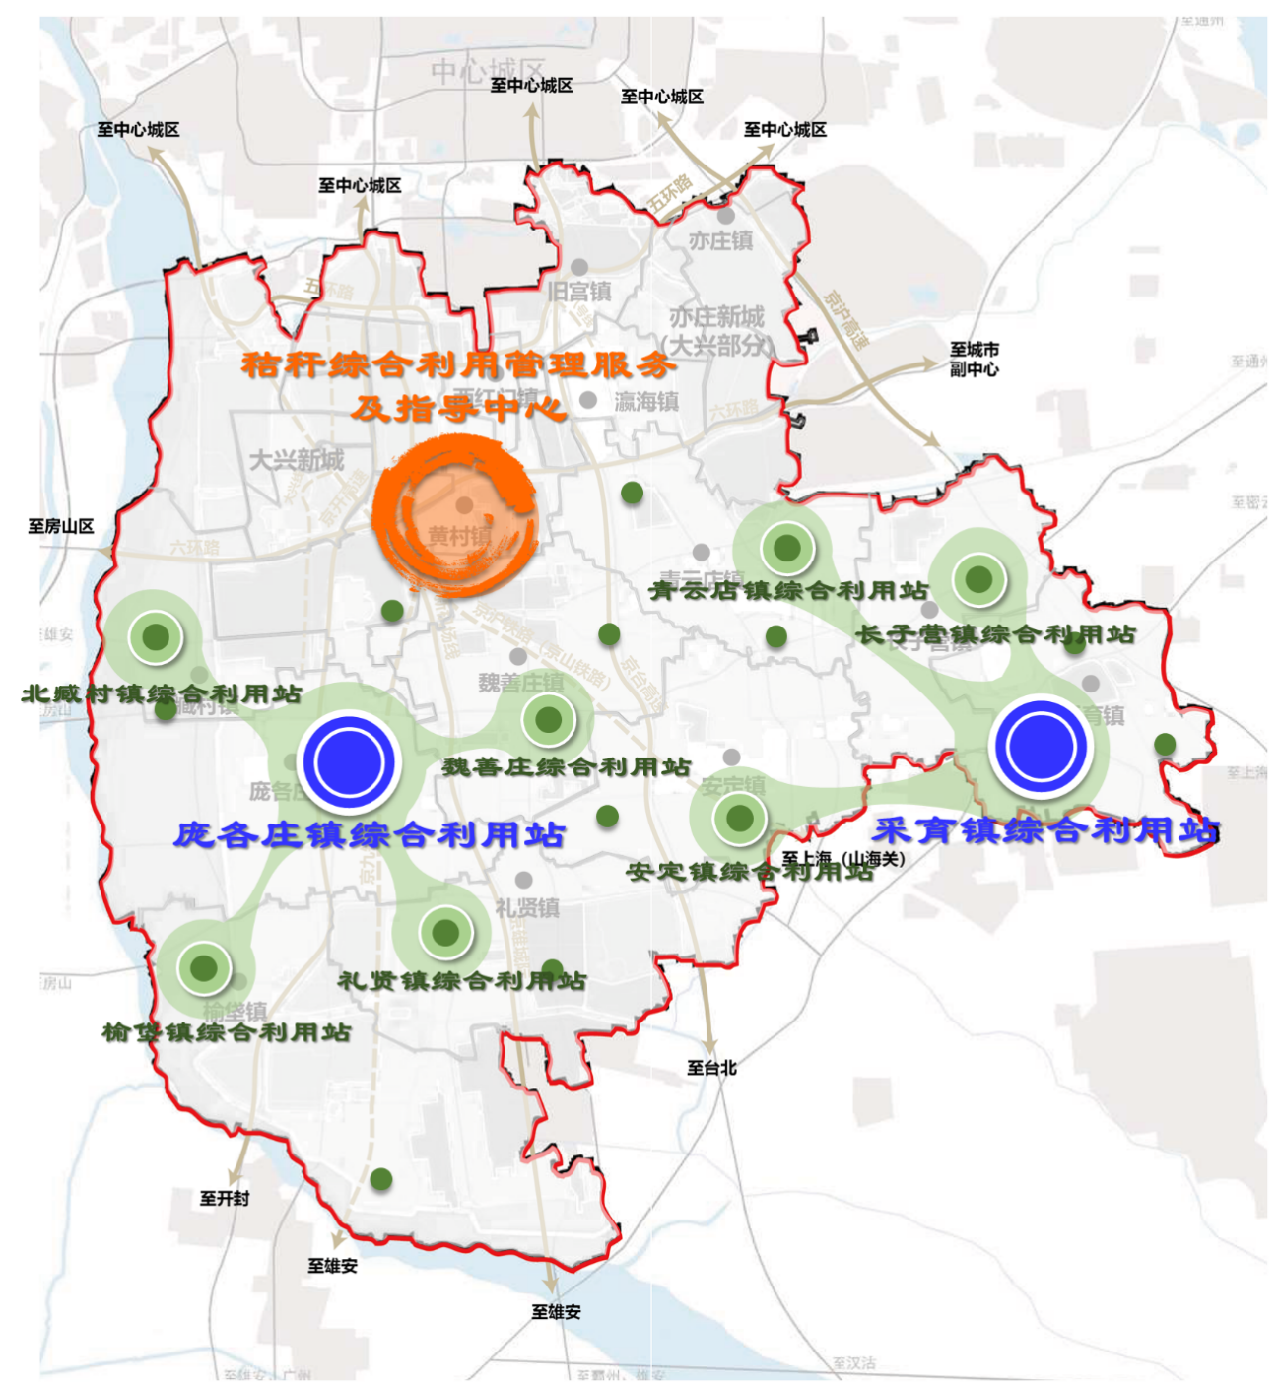
图2-2 大兴区秸秆类废弃物综合利用空间布局图

三、主要任务

（一）建立健全资源台账系统

1．进一步完善农作物秸秆资源台账
持续对接国家、北京市秸秆资源数据台账，对全区主要农作物草谷比、秸秆可收集系数进行测算，进一步完善秸秆产生与利用情况调查监测标准和方法。针对大兴区玉米、小麦、甘薯、大豆、花生和其他谷物等6类主要农作物，结合不同的利用方式、途径和主体，对全区9个涉农重点镇开展常态化、规范化的调查，摸清资源底数，掌握农作物秸秆产生量、直接还田量、离田利用量等基础数据，按时完成年度秸秆资源台账系统平台上报，为全区秸秆类废弃物综合利用相关工作开展提供基础支撑。

2．加快建立瓜秧尾菜资源台账
针对大兴区西甜瓜、蔬菜种植面积大，瓜秧尾菜资源量大且底数不清等问题，加快建立科学规范的瓜秧尾菜废弃物产生与利用情况调查监测标准和方法，研究确定瓜秧尾菜废弃物产生系数，摸清大兴区瓜秧尾菜资源产生和“五料化”利用情况，探索建立瓜秧尾菜资源台账。对接北京市农业废弃物资源数据共享平台，为大兴区制定瓜秧尾菜废弃物综合利用政策、设置综合利用站点等提供数据支撑。

（二）完善收储运服务体系

1．健全秸秆收储服务体系
进一步完善秸秆类废弃物离田收储体系，根据各镇综合利用站点布局及收储服务范围，充分利用“环卫+收储”优势，推进秸秆、设施尾菜、果树枝条等秸秆类废弃物分类收储运体系建设；利用好农机购置补贴机制，提升收储及机械处理设备设施，不断完善各镇综合利用站点收储运场所基础设施水平。鼓励发展以社会化服务组织为主体，合作社、农户自运输为补充的收储服务模式，创新利益联结机制，建立全域全覆盖的服务网络，推行秸秆类废弃物置换有机肥、订单式处理等多元化运作模式，形成商品化收储和供应能力，促进秸秆类废弃物收储运的专业化和市场化。

2．加快市场化经营服务主体培育
充分发挥市场在资源配置中的决定性作用，加快培育一批秸秆、瓜秧尾菜、果树枝条等废弃物还田利用、离田收储、运输、资源化利用的市场化经营服务主体，提高市场化经营主体建设水平及经营管理水平，加快推进秸秆类废弃物综合利用产业结构优化和提质增效，构建覆盖全域范围的秸秆类废弃物综合利用网络，实现农业废弃物变废为宝。

（三）加大肥料化循环利用

1．推广秸秆科学还田技术
支持更新秸秆类废弃物综合利用农机设备，有效提升秸秆机械化还田作业质量和能力，提高秸秆还田效果和利用率。推广玉米秸秆深翻还田、秸秆覆盖还田等秸秆科学还田技术，总结凝练秸秆科学还田利用典型技术模式与做法，并进行示范与推广，不断扩大秸秆粉碎还田、腐熟还田等规模和覆盖比例，实现全区农作物秸秆科学还田，稳步提升耕地质量。

2．开展秸秆还田示范监测评价
依托植保、土肥、农机推广等技术服务部门，布设秸秆还田生态效应监测点位，对秸秆还田主要数据进行长期监测，分析秸秆还田对农作物生长的影响，评估不同还田方式、还田年限、耕作方式、作物种类、施氮量和气候条件等因素土壤固碳减排效果，综合评价秸秆还田利用在耕地地力提升、化肥减施及病虫害防控等农业绿色发展方面的成效，为全区农业绿色发展提供数据支撑。

3．提升秸秆肥料化利用水平
发挥镇级农业废弃物综合处理站点的示范引领作用，探索适宜大兴区的农业废弃物肥料化利用模式，支持引进肥料化处理的先进技术与生产设备，持续提升以农作物秸秆、瓜秧尾菜、果树枝条为主要原料的土壤改良剂、有机肥料等产品加工能力。积极对接区域内生猪、肉牛养殖基地，探索种养殖废弃物协同肥料化利用。加强与国内外科研院所及生物肥料高新技术企业的合作，加大基质肥、功能肥料等多元产品研发力度，提升产品品质和效益。加快引进推广一体化机械施肥等技术装备，有效降低有机肥施用成本。

4．强化就地就近利用能力
推广瓜秧尾菜、果树枝条就地肥料化等利用方式，加快就地堆肥、覆膜发酵、移动式生物快速堆肥等技术应用；优化提升废弃物堆肥机械装备，配套可移动式制肥设备，增加杂物分拣环节，购置专用发酵菌剂，改善堆肥品质；开展堆肥还田技术试点示范，探索瓜秧尾菜、果树枝条等农业废弃物混合堆肥还田利用技术模式，完善堆肥还田技术和操作规程，推动农业废弃物就近就地消纳利用。

（四）鼓励支持高值化利用

1．持续推进燃料化利用
坚持因地制宜、政府引导、市场运作，继续加大支持力度，强化生物质收储运体系能力建设，构建市场化运营机制，鼓励市场主体探索农业废弃物燃料化利用多元运作模式，提升农业废弃物燃料化利用水平。通过强化秸秆收储集中点、生物质燃料加工点等站点处理能力，采用粉碎、压块、打包、制粒等制备捆状、棒状、颗粒状生物质燃料，形成以生物清洁能源为基础，技术先进、经济适用、可复制可推广的多元化利用模式，促进农业废弃物高效利用。

2．不断扩大基料化利用
积极引导和鼓励以秸秆、果树枝条等为基料的食用菌菌棒生产，支持具有一定规模的食用菌生产企业或合作社推广应用果树枝条基料栽培食用菌技术，建立基料化利用处理站点，开展食用菌工厂化生产示范，降低食用菌基料成本，提升食用菌产品质量，促进果树枝条高值利用；推广果树枝条制作育苗基质技术，鼓励将果树枝条等堆肥后用于花卉无土栽培基质、果蔬穴盘育秧基质、盆栽花卉生长基等基质生产。

3．探索拓展原料化利用
积极开展果树枝条生产生态覆盖材料技术的推广应用，通过粉碎、筛选、染色等工艺，将果树枝条制备成生态覆盖材料并应用到园林绿化等领域，实现农林废弃物的生态循环利用。紧密结合大兴区休闲农业发展，探索建立秸秆原料化利用产业链，加快秸秆代木、纤维原料、生物基新材料等原料化利用技术的深度研发和产业化进程，生产建筑板材等环保建材，扩大秸秆循环再利用的范围，有效实现秸秆的“减量化、资源化、无害化”利用。探索建立政府引导、企业运营、种植主体参与的原料化产业运行模式，建立长期稳定的循环生产模式。

（五）探索建立长效运行机制

1．创设支持奖补政策
以秸秆综合利用重点区建设为抓手，加大政策创设，探索建立以绿色低碳为导向的秸秆生态补偿制度，努力打造一批秸秆高值化利用亮点站点。积极探索秸秆类废弃物综合利用长效机制，梳理出适合大兴区的农业废弃物综合利用政策清单。加强农业废弃物处理作业的补贴力度，将粮田、菜田任务完成情况与农业废弃物综合利用挂钩，探索创新秸秆类废弃物综合利用补偿机制。

2．探索创新运行服务机制
探索构建乡镇政府引导，专业化资源化利用主体主导，农业园区、农机专业合作社、农户等多方参与的服务模式。依托现有专业化的经营主体运作队伍，培育一批收储运、有机肥加工、基料化利用等领域市场化经营主体。鼓励各类主体积极探索创新服务机制，开发新技术、新模式、新业态，探索农业废弃物订单式处理、农业废弃物置换商品、废弃物收购等多种运作模式，梳理形成秸秆类废弃物综合利用的市场化运行服务机制。

（六）强化科技支撑体系建设

1．引进和集成智能化装备
以精准作业和智能化为目标，不断提升秸秆、瓜秧尾菜等综合利用智能化水平。支持农机专业合作社等新型经营主体购置秸秆粉碎机、深松机等设施设备，提高农作物秸秆机械化处理能力；积极推广秸秆、瓜秧尾菜、畜禽粪便等肥料化设施设备，支持通过制备有机肥料、土壤改良剂等还田使用，提高耕地地力水平；积极推广原料化利用设施设备，支持通过制备基质、菌棒和生物覆盖材料，提高农业废弃物转化利用效率和产品品质，提升经济、社会和生态效益。

2．总结技术经验与典型模式
制定和推广一批符合大兴区秸秆粉碎还田、机械化收储作业、瓜秧尾菜肥料化利用等技术经验，构建形成秸秆类废弃物综合利用技术体系。围绕秸秆沃土、产业化利用、全量利用、协同利用等进行创新实践，结合北京市“双碳”目标，总结凝练一批具有大兴特色的秸秆类废弃物综合利用典型技术模式，明确技术模式的内涵、特点、适用区域等；组织遴选和发布一批秸秆类废弃物综合利用主推技术，扩大推广应用范围，放大示范效应。

3．加强秸秆类废弃物综合利用技术服务
积极整合农业科技资源，强化技术创新与协同创新，推动信息技术与秸秆等农业废弃物循环利用各环节相互融合；积极对接科研院所，推广秸秆、瓜秧尾菜、畜禽粪污等协同处理和资源化利用技术装备，加快科技成果的转化应用。组织开展农业废弃物综合利用专题培训交流与现场观摩会，普及推广新技术、新设备、新模式，不断推进大兴区农业废弃物科学还田、高效收储运、资源化利用、种养循环发展。

四、重点支持内容

（一）资源台账系统建设

1．农作物秸秆资源台账提升
支持内容：依托农业农村部农作物秸秆资源台账系统，完善全区秸秆资源台账，测算各涉农镇主要农作物秸秆的产生量、利用方式、利用量、综合利用率等，完善对接各乡镇政府部门、镇级农业废弃物综合处理站点和合作社、种植大户等新型农业经营主体的填报系统，为优化全区秸秆综合利用技术模式、推动农业农村减排固碳提供有效数据和基础支撑。

2．瓜秧尾菜资源台账建设
支持内容：根据大兴区西甜瓜、蔬菜种植情况，结合市级瓜秧尾菜资源台账测算指南，探索测算主要瓜类、蔬菜品种的废弃物产生系数，摸清全区及重点乡镇瓜秧尾菜产生与收运情况、“五料化”利用情况等底数，测算全区瓜秧尾菜综合利用率，分析评价瓜秧尾菜资源化利用情况，为大兴区设置收储运站点、制定综合利用补贴政策及考核评价提供依据。

（二）收储运服务体系建设

1．第三方收储服务站点提升
支持内容：依托农业环境物业公司、农业技术服务专业合作社等经营主体，利用其运作相对灵活的特点，对周边的秸秆、蔬菜尾菜、瓜果藤蔓、果树枝条、厨余垃圾等废弃物进行收集处理。支持已建站点收储运能力提升，包括改造原料存贮场、粉碎处理场、成品堆放区等，加强地面硬化和防雨雪设施，完善消防措施；支持购置新型秸秆粉碎机、抓草机、烘干机、叉车、打包机等机械设备；支持尾菜收储运场所、尾菜暂存池建设，以及采用简单易操作的纳米膜覆盖堆肥法处理。支持配套粉碎处理机等预处理设备，以及铲车、小型收集车等设施设备购置。

（三）秸秆科学还田固碳增汇

1．智能化秸秆还田农机推广
支持内容：优化全区农机装备结构，推动农机升级换代和节能减排，加快大数据、物联网、智能控制、卫星遥感、北斗导航等信息化技术在秸秆还田机械化作业中的推广应用，依托种植专业合作社、农机专业合作社等新型经营主体，更新购置搭载北斗卫星系统和智能作业终端的大中型拖拉机、秸秆粉碎还田机、免耕播种机、翻转犁、旋耕机、收获机等先进农机具并实施农机减排装置加装工作，使农机尾气达到国家排放标准。同步推进“互联网+农机作业”，加快推广应用农机作业实时监测、维修诊断、跨区作业、远程调度等信息化服务，实现数据信息互联共享，提高农机作业质量与效率。

2．秸秆还田生态效益监测
支持内容：依托植保、土肥、农机推广等技术服务部门，开展秸秆还田智能监测，配套病虫害自动监控设备、土壤墒情自动监测设备、小型自动气候站、耕地地力检测设备等，持续开展温室气体排放量、土壤有机碳含量、农业气象灾情、病虫害、农作物生长状况、化肥减施等主要数据监测，重点对秸秆还田在耕地地力提升、作物增产、化肥减施增效等方面的成效进行综合评价，为全区及北京市农业绿色发展提供数据支撑。

3．秸秆科学还田技术示范
支持内容：依托大兴区种植专业合作社、农机专业合作社等新型经营主体，更新购置搭载北斗卫星系统和智能作业终端的大中型拖拉机、秸秆粉碎还田机、免耕播种机、翻转犁、旋耕机、收获机等先进农机具，示范推广“机械化粉碎+增施氮肥+深翻还田”和“秸秆全量覆盖+精准免（少）耕播种”等科学还田技术模式，促进农民增收、环境保护、资源节约及农业经济可持续发展，建立秸秆科学还田示范基地，示范带动全区农作物秸秆科学还田。
专栏一：典型技术模式——秸秆粉碎还田技术
【技术原理与特点】
该技术模式是利用拖拉机牵引犁具将粉碎后抛撒在耕地表面的秸秆翻埋到耕作层以下，用耙将土壤耙平，秸秆在耕层以下腐解，从而实现培肥地力、提高农作物产量。具有机械化程度高、增加土壤通气孔隙、快速提高土壤有机质及养分等特点，可使土壤有机质含量提高0.15%-0.20%，粮食增产10%-25%，与传统秸秆还田方式相比，功效提高50-120倍。
【技术流程】
该技术模式的主要环节包括秸秆粉碎、增施氮肥、秸秆深翻、平整土地、作物种植等。
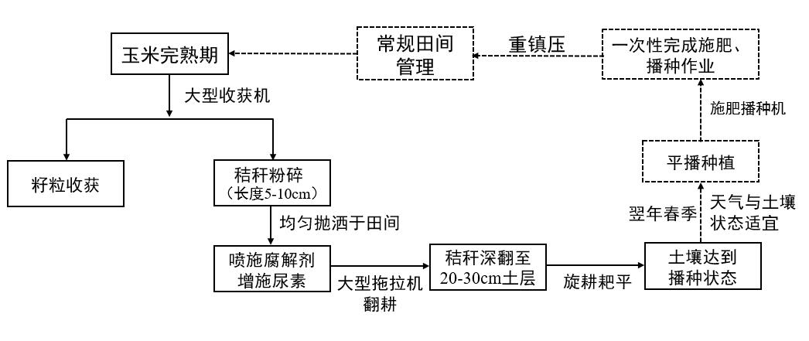
图Z1 秸秆粉碎还田技术流程
【技术要点】
1. 秸秆粉碎：需在玉米秸秆呈绿色、含水量30%以上时进行秸秆粉碎，且秸秆切碎的长度不宜超过10mm；
2. 秸秆深翻：施耕或耙地灭茬时，使秸秆均匀分布于0-10cm的土层中；灭茬后的深耕，耕深不应小于25cm；
3. 平整土地：整地时需进行深耕和镇压，以消除明暗坷垃以及秸秆架空现象，达到土碎地平，上虚下实；
4. 注意事项：病虫害严重或具有连作障碍的大豆秸秆等应收集离田，妥善处置，不宜直接还田。

（四）秸秆肥料化利用减污降碳

1．有机肥加工
支持内容：支持改造提升农业废弃物综合利用站点，并配套还田施肥机械。采用农业废弃物发酵制备有机肥技术，探索“秸秆+畜禽粪污（牛粪、羊粪等）”“瓜秧尾菜+畜禽粪污（牛粪、羊粪等）”等原料混合生产技术；支持有机肥工厂化设备购置、生物菌种引进、技术创新、场地建设，推广工厂化秸秆综合腐熟技术、生物有机肥料生产技术。
专栏二：典型技术模式——秸秆、瓜秧尾菜有机肥加工技术
【技术原理与特点】
本技术以作物秸秆、尾菜瓜秧、畜禽粪污等农业废弃物为原料，按照一定比例混合后联合堆肥，通过“复合腐熟菌剂+翻倒好氧发酵”技术，在好氧条件下，利用微生物降解有机废弃物，生产生物有机肥料，用来种植玉米、小麦、果蔬等农作物。
【技术流程】
该技术主要环节包括废弃物预处理、物料混配、槽式发酵、机械化翻堆、陈化、筛分和包装。如图Z2所示。
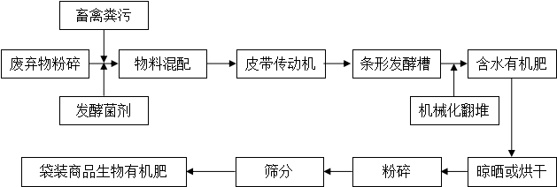
图Z2 有机肥加工工艺流程
废弃物预处理和物料混配：将作物秸秆、尾菜瓜秧等农业废弃物通过机器粉碎，添加对物料进行匀翻搅拌。
槽式发酵。通过入料皮带传动机将搅拌均匀的物料输送到发酵槽入料端，进行高温好氧发酵，定时通风充氧曝气。
机械化翻堆。通过行走式自动翻混机将发酵槽内的物料进行半自动翻堆，实现物料混合、增氧，促进水分蒸发。
陈化。废弃物腐熟完成后，通过翻堆晾晒或者烘干的方式，使水分降至30%以下。
成品。堆肥产物通过装载机或翻抛机运送至回料皮带传送机上，输送至筛分机，经过机器筛分、分级包装等步骤制成袋装商品生物有机肥。

2．一体化快速堆肥
支持内容：依托礼贤、采育、长子营等镇级农业废弃物综合处理站点，以秸秆、瓜秧尾菜、果树枝条和畜禽粪污为原料，通过物料称重配比、添加生物菌剂等方式进行物料混配，经高温好氧发酵、二次发酵等工艺处理后制成有机肥料和土壤改良剂，配套一体化发酵处理机、圆筒筛选机、传送带、打包机、翻抛机、铲车等设施设备，采用高温发酵快速腐熟制备有机肥料、土壤改良剂等。

专栏三：典型技术模式——一体化快速腐熟加工有机肥料技术
【技术原理与特点】
本技术以作物秸秆、尾菜瓜秧、果树枝条等废弃物和畜禽粪污为原料，通过一定比例称重配比，采用高温好氧堆肥技术进行发酵，然后经过后熟处理，最后经粉碎筛选，制成商品有机肥。
【技术流程】
该技术生产有机肥的工艺环节主要包括原料预处理，一体化机内杀菌及有氧发酵、冷却、二次发酵、分筛、包装等工序，如图Z3所示。
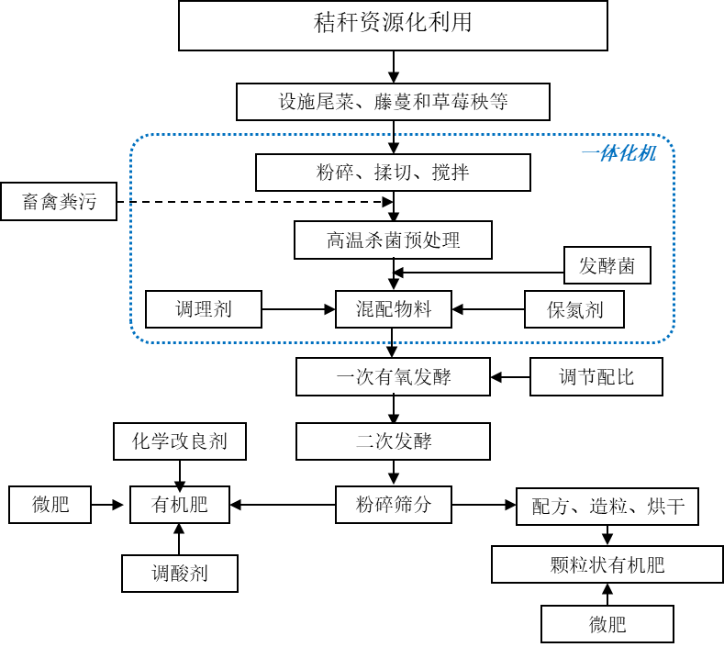
图Z3 一体化快速腐熟处理工艺流程
原料预处理主要包括原料粉碎、物料配比、揉切搅拌混合等，作物秸秆、尾菜瓜秧及果树枝条等废弃物粉碎经称重配比后，通过传送带直接送入搅拌箱发酵机内，边揉切边搅拌，按照物料干、湿水分和性质不同进行含水量调整，保证物料水分配比50%-55%，之后在仓内进行均翻混合搅拌，匀翻时混入发酵菌剂和有益菌剂。
发酵腐熟工序包括仓内混合发酵和二次腐熟发酵2个环节，其中混合发酵是指通过槽式好氧发酵系统使混合物料进行好氧发酵腐熟。发酵槽底部布设通风系统，进行强制通风供氧，采用翻抛机匀翻物料，3-5天翻抛一次，好氧发酵周期为30天。好氧发酵结束后，将发酵物料运输至二次腐熟车间，二次腐熟是指采用条垛式堆积形式使好氧发酵产物进行二次腐熟，达到有机肥腐熟标准，采用翻抛机匀翻物料，5-7天翻抛一次，二次腐熟周期为15天。
二次腐熟后物料，生产颗粒状精制有机肥依次进行配料、混合、制粒、冷却筛分、包装储存等步骤，生产颗粒状商品有机肥和粉状商品有机肥。

3．秸秆粪污协同处理利用
支持内容：根据大兴区种养殖废弃物资源量分布情况，依托采育镇现有规模化生猪养殖场，积极推进农业废弃物肥料化利用。以益生菌生态养殖技术为核心，以作物秸秆、果树枝条等农业废弃物作为原料，经粉碎、添加益生菌、发酵等程序制成可吸附和分解粪污的养殖床垫料循环使用；还能够将使用完的垫料与粪污一起作为原料经一体化机发酵生产高品质有机肥料，继续用于农业生产，实现区域种养殖循环生产“零排放”目标。
专栏四：典型技术模式——秸秆粪污协同处理技术模式
【技术原理与特点】
秸秆粪污协同处理技术模式充分利用农业农村部推广的生物发酵床养殖技术，将作物秸秆、果树枝条等农业废弃物及微生物菌剂按一定方式和比例混合制成可供生猪、奶牛活动的发酵床垫料，由有益微生物组成的复合菌群消化分解猪、牛粪尿，通过机械化翻耙、清运垫料，实现养殖舍免冲洗，在大幅节约清粪和用水成本的同时，能够有效消纳、转化秸秆等废弃物，发酵后的垫料还可作为有机肥还田，达到高效、节本、增收的目的，促进健康养殖与生态环境协调发展。
技术流程主要包括原料预处理、添加菌剂、垫料预发酵、消纳分解粪污、机械化翻耙、高温堆肥发酵、粉碎、筛分、包装等工序，如图Z4所示。
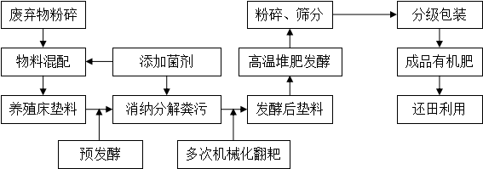
图Z4 秸秆粪污协同处理工艺流程
【技术要点】
1. 选择地表不易积水、供水排水便利、有较好自然通风条件的场地设施发酵床。
2. 定期翻耙发酵床，翻耙次数每周至少1次，确保垫料和粪污充分混合发酵。
3.垫料铺设过程中要填充均匀，透气性要好，菌液喷洒要均匀，翻料不留死角，首期垫料的湿度控制在40%-60%，需经过预发酵3天才可放入养殖场。

4．可移动快速堆肥还田
支持内容：遵循就地就近肥料化利用原则，依托大兴区果蔬种植大户、专业合作社和农业园区等新型经营主体，在全区分散开展果蔬废弃物堆肥还田技术试点示范，推广直接粉碎还田、简易堆肥还田、膜式发酵还田等循环利用模式，采用可移动式快速制肥技术，在空闲用地进行分拣、粉碎等预处理，经过分拣粉碎预处理、添加畜禽粪污或生物菌剂、混配物料等步骤后，就地堆肥发酵，生产有机肥料和土壤改良剂，就地改良土壤结构，进一步培肥地力。

专栏五：快速堆肥典型技术模式
（一）覆膜堆肥技术模式
【技术原理与特点】
田间纳米膜堆肥技术模式是将秸秆、尾菜等农林牧废弃物粉碎后与畜禽粪便配混，采用高效发酵菌种，通过覆膜发酵及物联网智能控制，进行快速好氧发酵，制成有机肥料并就地还田。具有发酵周期短、处理效率高、使用范围广、运营成本低、环保节能、物联网智能调控等优点，单套装备一般可覆盖农业用地30亩或林果用地100亩。
【技术流程】
技术工艺流程主要包括物料粉碎、物料混配、堆体建设、覆膜、智能控制、腐熟发酵、还田利用等工序。核心部件是高分子选择性透过微孔膜材料，可防水透气，使发酵过程通氧顺畅，能够有效截留臭气、粉尘等，堆肥15天左右可将有机废弃物转化成高品质肥料。
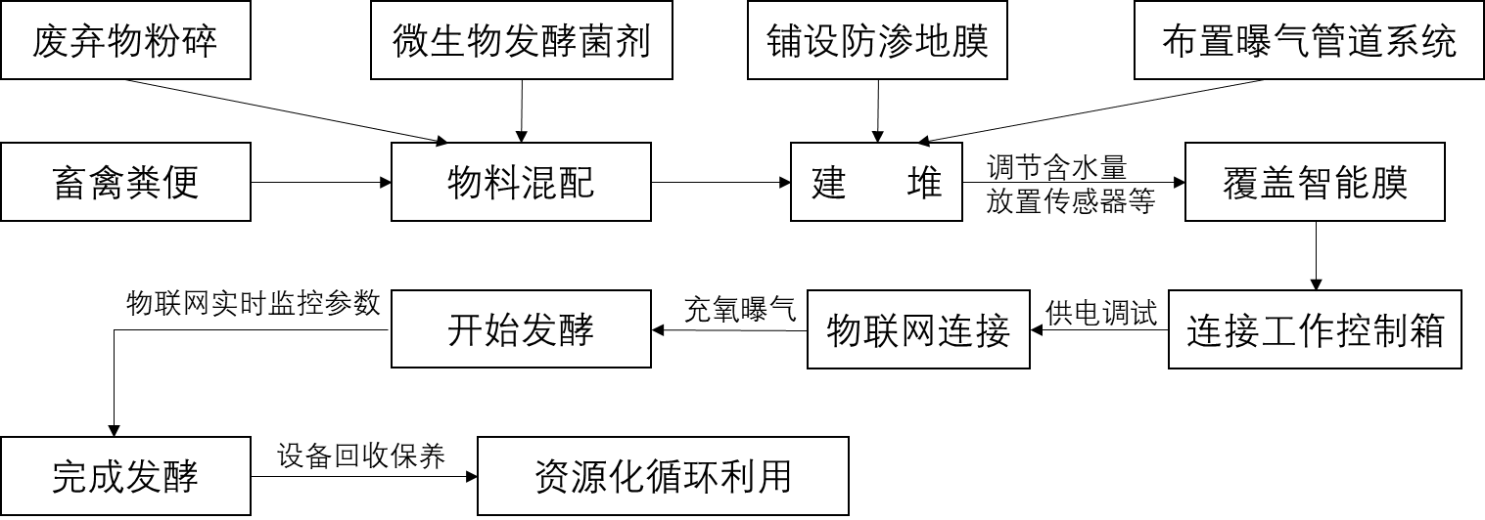
图Z5 田间纳米膜堆肥工艺流程
【技术要点】
1. 发酵建堆标准：肥堆尺寸10×4×1.5m，体积为60m³，发酵物料总质量为5.1吨左右。
2. 微生物发酵菌剂：添加量约为堆体质量的0.1%-0.4%。
3. 碳氮比调节：通过添加畜禽粪便或氮肥调节农业废弃物堆料的C/N至20:1-40:1，最佳C/N为25-35.1。
4. 含水量调节：通过添加干、湿物料或加水调节发酵堆含水量至50%-60%。
5. 定时鼓气：建堆完成后通过软件设置鼓风频率，一般为每4小时鼓入空气10分钟。
6. 翻堆调节：发酵升温期，堆体温度首次上升至55℃-60℃翻堆一次。发酵高温期，堆体温度保持在55℃-65℃，每2-5天翻堆一次，但当堆体温度超过65℃时应及时翻堆，并调节物料的含水量在50%-65%之间。发酵降温期，堆体温度低于55℃以后，每7-12天翻堆一次，当堆体温度下降至35℃以下且连续两天温度差不超过±2℃时停止翻堆。
（二）堆沤还田技术模式
【技术原理与特点】
秸秆堆沤还田是将秸秆与畜禽粪尿、腐熟剂等物质掺混后经堆沤腐熟，发酵成有机肥料的一种技术。该技术能够可生产提升土壤肥力的腐殖质和有效态氮、磷、钾等多种营养物质，是秸秆无害化处理和肥料化利用的重要途径。
【技术流程】
该技术模式主要环节包括秸秆粉碎、浸湿堆制、添加腐熟剂、密封和成肥。
秸秆粉碎。通过粉碎机将秸秆铡成不长于5cm左右的碎段。
浸湿堆置和添加腐熟剂。秸秆充分浸湿后，压实堆成条垛，并将腐熟剂和尿素（或畜禽粪便）均匀撒在秸秆上面，反复进行翻搅。
密封。堆肥制好后使用塑料薄膜或泥土进行密封。
成肥。通常夏季密封20-30天、冬季密封60-90天左右，即可成肥还田。
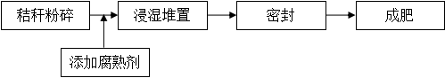
图Z6 堆沤还田工艺流程
【技术要点】
1.调节好碳氮比，通常每吨秸秆添加5-8kg尿素（或畜禽粪便100kg）和1kg秸秆腐熟剂。
2.堆置过程中要保证秸秆含水量在60%左右。
3.腐熟好的堆肥无味或少量腥味，呈黄褐色或黑褐色并伴有白色菌丝或斑点。
（三）秸秆生物反应堆技术
【技术原理与特点】
秸秆生物反应堆技术以作物秸秆、果蔬藤蔓等农业废弃物为主要原料，将其埋置于农作物行间、垄下(内置式）或堆置于设施温室一端（外置式)，使废弃物在微生物菌、催化剂、净化剂等作用下转化为有机肥料，具有资源丰富、成本低、周期短、易操作、收益高、综合技术效应大、环保效应显著等特点。该技术按照利用方式可分为内置式和外置式生物反应堆，内置式主要是开沟将秸秆埋入土壤中，适用于大棚种植和露地种植；外置式主要是把反应堆建于地表，适用于大棚种植。
【技术流程】
该技术主要环节（以行下内置式为例）包括开沟、铺秸秆、撒菌种、覆土、浇水、整垄、打孔和定植。
开沟。一堆双行宜采用大小行种植，大行宽100-120cm，小行宽60-80cm;在小行位置开沟，沟宽60-80cm，沟深20-25cm，开沟长度与行长相等，土壤等量分放沟两边。
铺秸秆。开沟完毕后，在沟内铺放秸秆。一般底部铺放整秸秆，上部放碎软秸秆。铺完踏实后的厚度为25-30cm，沟两头露出10cm秸秆茬，以便进氧气。
撒菌种。将处理后的菌种6kg均匀撒在每沟秸秆上，并用锨轻扣1遍，使菌种与秸秆均匀接触。
覆土。将沟两边的土回填于秸秆上，覆土厚度20-25cm，形成种植垄，并将垄面整平。
浇水。浇水以湿透秸秆为宜。
整垄。浇水后3-4天后将垄面找平，秸秆上的土层厚度为20cm左右。
打孔。在垄上打3行孔，行距25-30cm，孔距20cm，孔深以穿透秸秆层为准，以利进氧气发酵，促进秸秆转化，等待定植。
定植。一般不浇大水，只浇小水，1棵1碗。定植后高温期3天、低温期5-6天浇1次透水。能进地时打1遍孔，以后打的孔与前次错位，生长期内每月打孔1-2次。
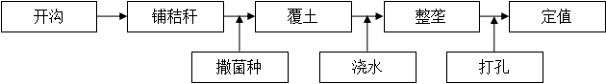
图Z7秸秆生物反应堆工艺流程
【技术要点】
1.内置式反应堆要注重定期补水和打孔补气，除定植前打孔外，每次浇水后都要打孔。
2.外置式反应堆要定期补水，适时补料，按时开机抽取二氧化碳。
3.秸秆、菌种及辅料用量：每亩秸秆用量3000-4000kg，菌种8-10kg，麦麸160-200kg，饼肥80-100kg。
4.菌种使用前一天或当天，必须进行预处理。按1kg菌种兑掺20kg麦麸、10kg饼肥，加水35-40kg，混合拌匀，堆积发酵24小时即可。
5.秸秆反应液要及时利用，不宜过多积存，以免降低肥效。

（五）秸秆绿色低碳高值化利用

1．果树枝条燃料化利用
支持内容：提升现有燃料化利用收储站，开展以果树枝条为主，兼顾秸秆、瓜秧、绿化剪枝等废弃物处理，生产的打包燃料、成型燃料等销往河北、内蒙古等周边省区，作为清洁燃料。

专栏六：燃料化典型技术模式——生物质压块成型技术工艺
【技术原理与特点】
秸秆固化成型技术是在一定条件下，利用木质素充当黏合剂，将松散细碎的、具有一定粒度的秸秆挤压成质地致密、形状规则的棒状、块状或粒状燃料的过程。
【技术流程】
该技术模式工艺路线主要包括原料粗粉碎、干燥、输送、混配、喂料、成型、切断、冷却、计量包装等工序。从整体上分为三个部分，即原料预处理、成型、辅助配套等。
（1）原料预处理
原料预处理工段包括原料接收、粉碎、干燥、混配等工序。
原料接收。生物质原料自堆料场转运至投料棚，沿着喂料输送带方向顺序堆放，准备投料。同时暂存部分原料，以保证原料在一个班次连续足量供应。
粗粉碎。由于生物质原料尺寸较大，不能直接用于颗粒，粗粉碎工序将尺寸较大的生物质粉碎成短而细的纤维状颗粒，粉碎粒度在5-10mm。
刮板输送。将原料由粉碎工序输送至原料仓，同时还可对原料进行自然烘干。
提升与混配。用提升机将原料暂时储存在原料仓内，由于仓内安装抄板，对原料进行搅拌与混合，保证喂料顺畅，压块成型连续生产。
螺旋输送。保证实现连续、均匀喂料。
（2）压块成型工艺
由环模压块成型机将原料挤压成型，秸秆等生物质原料通过压缩成型，不使用添加剂，此时木质素充当了粘合剂。压块机刚出来的成型压块温度为75-85℃，这种状态的压块燃料易破碎，不宜贮运。
（3）辅助配套
辅助配套工段包括冷却、除尘、空压、烘干系统、计量包装等工序。
冷却：冷却工序将加工成型后不易贮存的高温颗粒进行降温，使其温度能够达到包装储存的条件。整个工艺流程中配有套组合冷却机，通过冷却工序，带走颗粒料的热量和水分。
除尘：采用旋风分离、脉冲除尘清除生产加工过程中的粉尘。
计量包装：对成品进行计量，实现机器包装。
生产工艺流程如图Z8所示。
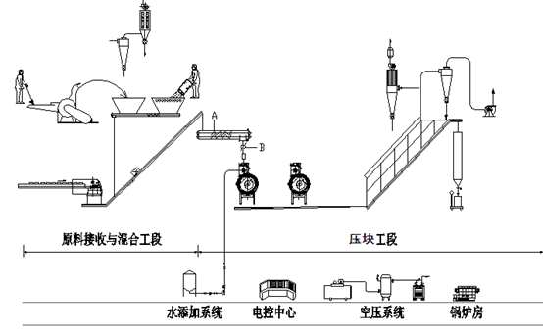
图Z8 生物质成型燃料生产工艺流程

2．秸秆-果树枝条基料化利用
支持内容：结合食用菌种植专业合作社需求，提升现有收储运站点，推广示范果树枝条、菌菇基质废料等制备花卉无土栽培、果蔬穴盘育秧苗、盆栽花卉生长基等基质循环利用技术。

专栏七：基料化典型技术模式
（一）秸秆果木剪枝食用菌栽培技术模式
【技术原理与特点】
该技术指以秸秆果木剪枝为主要原料生产食用菌，包括栽培草腐菌类技术和栽培木腐菌类技术两大类，生产的草腐菌主要有双孢蘑菇、草菇、鸡腿菇、大球盖菇等，生产的木腐菌主要有香菇、平菇、金针菇、茶树菇等。
【技术流程】
技术环节主要分为秸秆枝条收集、粉碎和培养料配比，如图Z9所示，其他栽培技术环节与常规菇木树屑栽培食用菌相差不大。
秸秆枝条收集和粉碎。将秸秆与修剪下来的果枝晒干，用粉碎机粉碎加工成2毫米大小的木屑，贮于干燥处备用。
菌种制作。母种培养基采用PDA或添加0.5%蛋白胨的加富PDA，原种可采用麦粒培养基。菌种制作过程中应严格操作，从源头严把质量关。
培养料配比。为避免树种过于单一，也可将果枝木屑与其他杂木屑混合使用，配方比主要为：果枝木屑73%、麸皮20%、玉米粉5%、石膏1%、红糖1%，调节含水量为60%-65 %，调节pH 7.0左右，栽培料混合搅拌均匀后，即可装袋。
装袋灭菌。装袋完毕后，在料中央打一通气孔，两端扎口。在1.5kg/cm² 压力下蒸汽灭菌2-3 h或采用100℃常压灭菌12-24 h。
接种培养。待料袋冷却至30℃左右时，按常规无菌操作接种，置于25-28 ℃条件下发菌培养，一般经30-35天菌丝可长满袋。
图Z9 秸秆果木剪枝食用菌菌棒生产工艺流程
（二）果树枝条育秧苗基质利用技术模式
【技术原理与特点】
该技术秸秆、果树枝条为原料，经粉碎、腐熟发酵、C/N调节等制备植物腐殖质基质，产品主要用于园林、育种等无土栽培基质。
【技术流程】
该技术模式工艺流程主要包括木屑腐熟、氮肥调制、混合包装、密封存放等步骤，具体如下，如图Z10所示。
腐熟果木木屑的制备。把废弃的果树枝条粉碎成果木木屑，将果木木屑铺于深1-1.5m的腐熟坑中；加水使果木木屑湿润，保持含水率60-70%；用泥土覆盖果木木屑，果木木屑堆温度55-65℃时开始翻倒，每天一次，春季15-25天，夏季7-15天果木木屑堆腐熟完成，备用；
氮肥或腐熟剂的调制。将制备好的腐熟果木木屑与氮肥或腐熟剂进行搅拌混合；或将氮肥或腐熟剂与红糖，水按照1:1:20的比例加入腐熟果木木屑中，每隔1-2小时搅拌，并活化8-24小时，即可制备出腐熟果木木屑营养混合料，备用；
混合包装。将制备好的腐熟果木木屑营养混合料与蛭石混合包装，即可配制成有机活性无土栽培基质成品。
密封放置。按每立方米有机活性无土栽培基质成品加入3%的硫酸亚铁水溶液20kg，或按每立方米有机活性无土栽培基质成品加入40%的福尔马林500倍液500ml的用量，搅拌均匀，密封24-48小时即可。
图Z10 育秧苗基质生产工艺流程

3．秸秆-果树枝条原料化利用
支持内容：结合市场需求，改扩建现有集中处理站点，利用秸秆-果树枝条生产绿色覆盖材料，主要用于公园、道路等地面铺设。

专栏八：原料化利用典型技术模式
（一）生态覆盖材料制备技术模式
【技术原理与特点】
本技术以果树枝条为原料，通过粉碎、筛选等预处理，通过配备染色染液，在一定的工艺条件下进行木片染色，制备生态覆盖材料。
【技术流程】
该技术模式工艺流程包括预处理、染色液制备、染色等环节，具体工艺如下，如图Z11所示。
木屑的预处理。在搅拌条件下，首先使用含有浓度为10.0g/L的氢氧化钠和浓度为5.0g/L的十二烷基苯磺酸钠的水溶液沸煮处理木屑40分钟后取出，然后水洗处理5次并在100℃下烘干；
酸性染料染液（I）的配制。在室温下分别不同质量的酸性红A、酸性黑 10B和酸性橙156溶解于水中，充分搅拌后将其静置30分钟后得到染液（I），使其中酸性红A的浓度为1.0-5.0g/L，酸性黑10B的浓度为0.5-1.0g/L，酸性橙156的浓度为0.25-3.0g/L。
打底染色工艺。将上述染液（I）和木屑置于常温染色机内，保持浴比（木屑重量（kg）和有机染液体积（L）之比为1∶30）。然后以5℃/min的速度升温至95℃，并在此温度染色1小时。染色后将其取出并进行热水洗3次和冷水洗2次得到打底染色木屑。
铁红染液（II）的配制。将铁红粉和丙烯酸类粘合剂分别放入水中，充分搅拌使之形成均匀染液（II）；使其中铁红的浓度为（100-150g/L），丙烯酸类粘合剂的浓度为（150-200g/L）。
表面染色工艺。将经打底染色木屑置于染液（II）中，在常温染色机内缓慢搅拌进行室温染色。25分钟后将之取出并放入180℃的烘箱中焙烘处理15 分钟得到染色木屑样品。
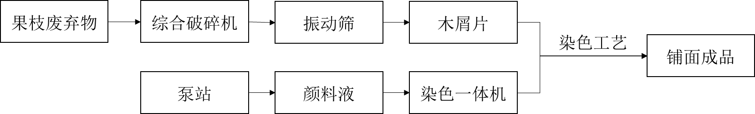
图Z11 生态覆盖材料生产工艺流程
（二）透水砖制备技术模式
【技术原理与特点】
本技术以秸秆灰、污泥灰、废弃混凝土灰、水泥和陶粒等为原料制作透水砖，在保证透水砖各种性能要求的前提下，实现了废弃物资源化利用
【技术流程】
原材料处理：原料中秸秆灰、污泥灰、废弃混凝土灰的粒径需达到100-300目，陶粒粒径为5-10mm。透水砖为三层结构，每层结构之间的陶粒粒径不同，三层结构中的陶粒粒径从上至下依次为10mm、7.5mm、5mm；水泥为硅酸盐水泥，为粉状水硬性无机胶凝材料，强度等级不小于42.5；秸秆灰通过将植物秸秆干燥处理，16目筛筛分，550±5℃焚烧3h，研磨得到，灰分为3-5％；污泥灰通过市政污泥经干燥、筛分、焚烧、研磨得到，焚烧具体为650±5℃焚烧3h，灰分为50％-70％；废弃混凝土灰为原混凝土抗压强度不小于39.5mpa的废弃混凝土块通过打粉、筛分得到。
透水砖的制备工艺：将秸秆灰、污泥灰、废弃混凝土灰、水泥和不同粒径的陶粒分别按一定质量比混合均匀，得到陶粒粒径不同的三种混合物料，向三种混合物料中分别加水搅拌均匀，按陶粒粒径从下至上逐渐增加的趋势逐层铺设，共铺设三层，得到带模具的砖体；之后养护、脱模、养护得到透水砖。养护的条件为：温度25-35℃，湿度80％以上。脱模前养护的时间为1-2天，脱模后养护的时间为10-20天。水的用量为所述秸秆灰、污泥灰、废弃混凝土灰、水泥和陶粒总质量的6%-7％。
图Z12 透水砖生产工艺流程

（六）科技创新与支撑体系建设

1．秸秆低碳循环利用示范展示
支持内容：紧密结合各镇（街道）农业产业发展现状与资源环境禀赋，开展秸秆低碳循环利用示范。支持开展秸秆等农业废弃物协同处理、肥料化利用等试点示范，健全种养结合的农业低碳循环产业链，推广先进适用技术装备，大力推动农业废弃物资源化利用，探索新型商业模式，提高区域特色农产品生态价值，形成以企业为引擎、以园区为载体的废弃物低碳循环利用的新高地，在大兴区乃至北京市开展示范推广，带动区域农业低碳循环经济高质量发展。

2．新型经营主体培训
支持内容：开展新型经营主体培育，发展壮大农业废弃物循环利用企业，扶持培育农业废弃物收集、转运、配送、利用的社会化服务组织，支持和引导新型经营主体参与投资发展生态循环农业及相关服务产业（秸秆技术、示范），推广综合利用新技术、新模式。

五、效益分析

（一）经济效益
通过方案实施，大兴区将进一步建立健全政府引导、市场主导、农村参与的运行机制，以绿色生态为导向，科技创新为动力，政策制度为保障，形成秸秆肥料化循环利用、基料化利用链条，能有效减少化肥使用量，节省农民和企业在农业投入品等方面的支出，有效提升农产品产量和品质，提高农业产业经济效益。通过三年行动方案实施，实现年产有机肥料、基质、菌棒、覆盖材料等可带来直接经济收益。相关重点内容的实施，可以带动废弃物收储运、产品销售、建设、物流运输等上下游产业发展，创造更多的工作岗位和经济价值。此外，秸秆类农业废弃物的处理利用，可以把有机碳储存在土壤当中发挥碳汇的功能，通过有效替代化石能源、减少森林砍伐量来减少温室气体排放，也将带来可观的碳汇收益。

（二）社会效益
通过方案实施，大兴区秸秆类废弃物的综合利用水平将进一步提高，农业废弃物收储运体系逐渐完善，秸秆类废弃物综合利用农用机具配套设施日趋完备，资源化利用技术水平明显提升，科技支撑力度显著加强。通过农业废弃物资源化利用内容的实施，可以直接或间接提供就业岗位，带动农民就业，促进农民增收，进一步优化大兴区农业废弃物资源化利用格局，提升产业规模和处理能力，推动农业转型升级，提高农业质量效益和竞争力。此外，还可以显著改善村容村貌，提升村民生活质量。方案实施后，能够有效带动区域农村经济社会健康发展，实现农业提效、农村变美、农民增收多方共赢，提升农村居民幸福感，为人民安居乐业提供有效支撑，提升区域竞争力。

（三）生态效益
通过方案实施，预计2025年可实现全区大部分农业废弃物的资源化利用。方案的实施，将农作物秸秆、瓜秧尾菜、果树枝条等废弃物进行粉碎覆盖还田、有机肥堆沤等肥料化利用，以及果树枝条燃料化、基料化利用等资源化利用，可以大幅减少农业废弃物乱堆乱放等现象，避免废弃物闲置废弃造成的空气、水体和农村生活环境污染，有效防治农业面源污染，显著提升大兴区农业环境质量，推动农业绿色发展水平进一步提升；秸秆类废弃物的处理利用，可以显著降低污染物和温室气体排放，实现减污减碳协同增效；此外，秸秆类废弃物经处理后回到农田土壤，可以有效提升土壤有机质和肥力，降低由于化肥、农药施用给农业生态环境带来的负面影响，有利于维护农业农村生态系统平衡，促进粮食、蔬菜、水果等种植向绿色有机标准方向发展，建设美丽宜居乡村，实现农业农村绿色可持续发展。

六、保障措施

（一）加强组织领导，压实工作责任
成立由区委、区政府主要领导任组长的大兴区秸秆类废弃物综合利用领导小组，由农业农村局、农业服务中心牵头，财政局、发改委、生态环境局等多部门参与，加强秸秆类废弃物综合利用的统筹推进和顶层设计，建立推进工作联动机制，加强部门协作配合，统筹研究解决方案实施中遇到的问题，形成推进秸秆类废弃物综合利用的合力。将秸秆类废弃物综合利用作为推进节能减排、发展循环经济、促进农村生态文明建设和乡村振兴的一项工作内容，纳入重要议事日程。进一步加强领导，明确分工、加强配合，做好统筹规划和组织协调。认真组织实施，做到领导到位、责任到人、目标明确、重点突出，将主要目标和重点任务逐级分解到各乡镇及有关部门，并抓好各项措施的落实，确保秸秆类废弃物综合利用工作取得实效。

（二）完善政策措施，加大资金投入
认真落实国家和北京市相关激励政策和措施，制定出台秸秆类废弃物综合利用相关政策措施，建立政策引导、市场运作的秸秆类废弃物综合利用工作机制，切实保障秸秆类废弃物综合利用的用地需求，研究出台有利于加快秸秆、瓜秧尾菜等废弃物综合利用的财政资金支持、用水用电、投融资、财税等扶持政策，进一步完善相关政策措施和体制机制。积极争取国家、北京市各项涉农财政补助资金，加大区级财政资金的支持力度，探索建立以秸秆、瓜秧尾菜资源化利用等绿色低碳为导向的补贴补偿制度，创新建设和运营保障补贴机制，如秸秆高值利用站点用地用电补贴、秸秆类废弃物综合利用相关农机购置补贴、肥料化和基料化利用产品补贴等，逐步推动秸秆类废弃物综合利用市场化运行，加快构建政府有效引导、市场主导推进、农民积极参与的秸秆类废弃物综合利用新格局。

（三）强化科技支撑，培育经营主体
鼓励引导各秸秆类废弃物综合利用主体与中国农业大学、中国农业科学院、北京市农学院等高校及科研院所加强合作，开展秸秆类废弃物综合利用科技创新，鼓励开发、引进先进实用的秸秆类废弃物综合利用技术工艺和装备，扶持引导基层服务组织展，加快秸秆类废弃物综合利用技术的推广应用，推动产学研用深度融合。积极开展农业新型经营主体技术培训，培养一批有文化、懂技术、善经营、会管理的农村实用人才队伍，为秸秆类废弃物综合利用提供强有力的人才支撑。鼓励和支持各类新型农业经营主体参与秸秆类废弃物综合利用，培育壮大一批规模化利用市场主体，延伸产业链、提升价值链，发挥示范引领作用。科学推进农业废弃物收集、处理、循环利用社会化服务，支持发展专业化服务组织，推动秸秆类废弃物综合利用产业结构优化和提质增效。

（四）做好指导服务，加大宣传力度
强化农业生产主体及农户的秸秆类废弃物综合利用意识，定期组织相关行业主管人员、企业管理人员、专业大户、合作社社员等开展培训，进一步抓好秸秆科学还田、瓜秧尾菜堆肥发酵、果树枝条资源化利用等实用技术指导和操作人员培训，提高技术普及率。充分发挥农村基层组织和服务组织的作用，开展农机作业、农业废弃物分类收储运规范等多种形式的培训，大力推广实用成熟技术。加强秸秆禁烧和综合利用工作的宣传报道，在各乡镇增设宣传栏，并充分利用报纸、电视、互联网等媒体，通过广播、微信群、入户讲解等形式，开展主题科普宣传，包括秸秆类废弃物综合利用相关政策、重要文件、重点活动以及好经验、好做法等，积极引导社会公众参与，让秸秆、瓜秧尾菜、果树枝条等资源化处理利用变成农民的自觉行动。

（五）健全管理机制，完善监督考核
各级农业农村部门要根据方案总体目标，结合当地实际制定工作方案，进一步细化目标任务、时间进度和质量要求，层层分解任务，落实责任主体。区、镇两级政府要将秸秆类废弃物综合利用纳入政府工作目标考核体系，作为生态文明建设考核的组成部分；完善考核评价体系，将各项任务进行分解量化，按照日常考核和年度考核相结合的方式，对各相关部门进行考核并将结果纳入年度绩效考核。对秸秆类废弃物综合利用情况进行专项检查，实行奖惩兑现，对任务完成好、建设质量高、效果明显、成绩突出的单位和个人给予表彰奖励；对重视不够、措施不落实、未完成目标任务的单位，要实施通报批评、约谈、问责等措施。同时，强化社会监督，通过多种形式听取社会公众意见，充分反映公众意愿，自觉接受公众监督。

